CONTRATAÇÃO DE PROFESSORES ESPECIALISTAS PARA MINISTRAR O ENSINO RELIGIOSO NOS ANOS INICIAIS: a experiência de Santa Catarina

Adecir Pozzer
Elcio Cecchetti
Fabíola Cardoso Cecchetti

Grupo de Trabalho (GT) 2: Currículos e processos de ensino-aprendizagem do Ensino Religioso.

Resumo
Este estudo analisa a experiência de implementação do Ensino Religioso nos Anos Iniciais do Ensino Fundamental na rede pública estadual de Santa Catarina, a partir da contratação de professores especialistas. A análise se apóia em documentos legais, como o Currículo Base da Educação Infantil e do Ensino Fundamental do Território Catarinense (CBTC). A metodologia adotada é qualitativa, de cunho bibliográfico e documental. Os resultados apontam que a contratação de professores com formação em Ciências da Religião qualifica a prática pedagógica, assegura uma abordagem laica e não confessional do Ensino Religioso e fortalece a identidade docente deste componente curricular. Conclui-se que esta política contribui para o aprimoramento do processo de ensino-aprendizagem e a efetiva valorização da diversidade cultural e religiosa no ambiente escolar.

Palavras-chave: Ensino Religioso; Ciências da Religião; Currículo; Ensino Fundamental.

1 Introdução

Com a promulgação da Constituição Federal de 1988 e da Lei de Diretrizes e Bases da Educação Nacional (LDB nº 9.394/1996), o Ensino Religioso (ER) foi reconhecido como componente curricular de oferta obrigatória nas redes públicas de ensino fundamental, com matrícula facultativa para o estudante. No entanto, a formação dos profissionais responsáveis por ministrar esse componente ainda é um desafio em muitos contextos.
Em Santa Catarina, até o ano de 2024, o(a) pedagogo(a) era o responsável por ministrar, uma vez por semana, o componente curricular Ensino Religioso para as turmas dos anos iniciais do Ensino Fundamental. Além dessa atribuição, o mesmo professor atuava nos demais componentes curriculares da matriz, a saber: Língua Portuguesa, Matemática, Ciências, Geografia e História. Entretanto, cabe destacar que a formação inicial do(a) pedagogo(a) não contempla, de maneira específica e aprofundada, os conhecimentos epistemológicos e metodológicos que fundamentam o Ensino Religioso enquanto área de conhecimento. Diante desse contexto, inferimos que a ausência de formação especializada pode levar à reprodução de práticas confessionais ou descontextualizadas, o que reforça a importância da presença de docentes com formação específica em Ciências da Religião para garantir a qualidade da docência, a intencionalidade pedagógica e o continuum curricular do ER nas escolas públicas.
Essa situação ficou ainda mais evidente a partir da implementação do CBTC que, assim como a Base Nacional Comum Curricular (BNCC), elenca unidades temáticas, objetos do conhecimento e habilidades a serem desenvolvidas, a partir de uma abordagem crítica, laica e interdisciplinar. Essa organização curricular tem desafiado o(a) pedagogo(a) pois, em geral, não se sente preparado(a) para trabalhar epistêmica e metodologicamente tais conhecimentos.
Isso posto, o objetivo deste estudo é analisar a experiência de implementação do Ensino Religioso nos Anos Iniciais do Ensino Fundamental na rede pública estadual de Santa Catarina, a partir da contratação de professores especialistas. Metodologicamente, trata-se de uma pesquisa qualitativa, de cunho bibliográfico e documental.
Partimos do pressuposto que a contratação de professores especialistas, habilitados em Ciências da Religião, contribui significativamente para a qualificação das práticas pedagógicas, fomentando uma abordagem laica e não confessional do Ensino Religioso.

2 O Ensino Religioso nas Propostas Curriculares de Santa Catarina

A implementação de uma proposta curricular na educação básica requer, fundamentalmente, a habilitação específica dos docentes que atuam nas unidades escolares. Ou seja, os conceitos e habilidades de uma área de conhecimento e componente curricular somente serão apropriados e desenvolvidos pelos estudantes na medida em que profissionais com habilitação específica fazem a mediação do processo de ensino e aprendizagem. E, para o ER não é diferente, ainda que em muitas redes de ensino do país predomina a improvisação, isto é, a distribuição das aulas de ER para profissionais com outras habilitações.
No estado de Santa Catarina, os esforços empreendidos acerca da formação docente para o ER vem de longa data. Mesmo com o histórico de um ensino confessional, iniciado com o processo de colonização pelos portugueses até a formação das colônias de imigrantes italianos, alemães e demais países do continente europeu, Caron (1997) afirma que no período de 1972 a 1995 houveram inúmeras tentativas para viabilizar a criação de um curso de licenciatura capaz de habilitar profissionais para a área do ER, respeitando os pressupostos da laicidade na educação.
De acordo com Oliveira (2003), apesar dos esforços, todas as iniciativas propostas não lograram êxito, grande parte em virtude de manterem pressupostos teológicos cristãos, bem como da inexistência de regulamentação nacional. Assim como nos períodos anteriores, o Decreto nº 13.692/1981, que regulamentou o ER nas escolas da Rede Pública Estadual de Santa Catarina, definia que o professor deveria ser indicado pela autoridade religiosa, observando critérios estabelecidos pelo Conselho Interconfessional para a Educação Religiosa - CIER, criado em meados de 1972.
Mas, não se pode desconsiderar que no início da década de 1970 deu-se um passo significativo na Rede Pública Estadual de Santa Catarina quando da implantação do Programa de Educação Religiosa Escolar - ERE. Essa proposta tinha um caráter ecumênico, pois foi articulada e construída pelo Conselho Interconfessional de Educação Religiosa (CIER). Os integrantes do CIER pertenciam a diferentes denominações religiosas cristãs do estado (Caron, 1997). Dessa experiência concreta foi constatado a necessidade de se ter cursos de formação docente específicos, em nível superior.
Foi na década 90, em um contexto marcado pela redemocratização do país, que representantes da Secretaria de Estado da Educação, representantes do CIER e professores de ERE, iniciaram contato com universidades para encampar os primeiros cursos. A Universidade Regional de Blumenau (FURB) foi a primeira a assumir o projeto para viabilizar a oferta de licenciatura, em meados de 1996. Neste mesmo ano, a Universidade da Região de Joinville (UNIVILLE), bem como a Universidade do Sul de Santa Catarina (UNISUL), assumiram a proposta por meio do Programa Magister, que incentivava a formação docente em nível superior (Oliveira, 2003).
A experiência catarinense foi se tornando uma referência no país, isto porque, com a instalação do Fórum Nacional Permanente do Ensino Religioso (FONAPER), em 26 de setembro de 1995, propostas de formação inicial de professores criadas posteriormente acabaram se inspirando nas primeiras licenciaturas ofertadas no período da aprovação e promulgação da LDB de 1996, bem como nos Parâmetros Curriculares Nacionais para o Ensino Religioso (PCNER), elaborados pelo FONAPER, em 1997.
Foi somente com a alteração do art. 33 da LDB/1996, ocorrida pela Lei 9.475/1997, que uma mudança significativa da concepção de ER é delineada na educação pública brasileira. Enquanto disciplina escolar, de matrícula facultativa, passa a ser parte integrante da formação básica do cidadão, assegurando o respeito à diversidade cultural religiosa, sem quaisquer formas de proselitismo (Brasil, 1997).
Tanto os PCNER quanto a nova redação do Art. 33 da LDB foram determinantes na construção de propostas curriculares de ER em diferentes estados e municípios, assim como na elaboração da própria Base Nacional Comum Curricular - BNCC (2017). No estado de Santa Catarina, a Proposta Curricular de 2001 definiu um conjunto de conceitos essenciais e conteúdos para os oito anos escolares do Ensino Fundamental, com foco no estudo do fenômeno religioso em suas múltiplas manifestações. Essa proposta foi atualizada em 2014 e, logo após, colocada em diálogo com a BNCC, resultando no currículo atual, o CBTC (2019).
Os PCNER e a nova redação do Art. 33 da LDB, também exerceram grande influência na elaboração de propostas pedagógicas dos cursos de licenciatura em Ciências da Religião no Estado de Santa Catarina e outros entes federados. Essas experiências de formação inicial, somadas a inclusão do ER na BNCC, bem como as crescentes demandas por formação de professores em Ciências da Religião, levaram o Conselho Nacional de Educação (CNE) a criarem uma comissão especial para a elaboração de Diretrizes Curriculares Nacionais para o curso de licenciatura em Ciências da Religião, publicada através da Resolução nº 05, de 28 de dezembro de 2018.
O caráter epistemológico e pedagógico do ER em Santa Catarina foi sendo construído de forma articulada entre os aspectos curriculares da Educação Básica e os elementos da formação acadêmica no Ensino Superior, de onde advém a adoção da interculturalidade e da ética da alteridade como princípios fundamentais do ER não confessional e da maioria das propostas curriculares das licenciaturas em Ciências da Religião existentes no território catarinense.

Pensar e compreender Ciências da Religião é muito mais que um exercício reflexivo, é acima de tudo, um mergulhar dentro de si e da própria existência humana. Reinvidica um constante exercitar de seus sentimentos e representações do mundo e das alteridades. [...] Isso implica em assumir uma lógica não colonialista, não reducionista, pragmática e utilitarista. Significa romper com as fronteiras da analítica e das unilateralidades (Riske-Koch; Wickert; Oliveira, 2018, p. 176-177).

É possível afirmar, portanto, que no estado de Santa Catarina, há um processo histórico significativo em relação à construção de uma identidade docente de ER, que vem se forjando na luta por mais espaço no currículo escolar do Ensino Fundamental. Embora o quadro de profissionais habilitados em Ciências da Religião ainda esteja distante de atender a demanda existente, o fato de a Rede Estadual de Ensino garantir que o professor habilitado na área pudesse assumir, a partir deste ano de 2025, as mais de 5 mil aulas dos anos iniciais, demonstra que há credibilidade e seriedade no trabalho desenvolvido nesta área de conhecimento.
Conta a favor as conquistas relativas à inclusão do ER nos concursos públicos que, ao gerarem a efetivação de professores habilitados, impactam de forma significativa no desenvolvimento de um trabalho pedagógico com vínculos entre todos agentes envolvidos durante o percurso formativo do estudante. Ou seja, as habilidades e competências previstas no CBTC podem ser melhor desenvolvidas de forma sistêmica e colaborativa, pois,

[...] a área de Ensino Religioso nos anos iniciais do Ensino Fundamental tem a função de desenvolver competências e habilidades relacionadas à primeira etapa da Educação Básica, em especial a unidade temática identidades, diversidades e alteridades. Contribui para a compreensão das identidades a partir das relações de alteridade, nas quais o respeito e acolhimento às diferenças de gênero, classe social, religião, raça, corporeidade, dentre outras, é condição para relações mais justas e solidárias entre os estudantes (Santa Catarina, 2019, p. 475).

Todavia, apesar de algumas conquistas, restam ainda muitos desafios para alcançar o devido respeito à diversidade cultural e religiosa. Multiplicam-se situações de intolerância e discriminação religiosa, fatores que afrontam as liberdades individuais e de coletividades, o que demonstra o quando é necessário um ER de perspectiva não confessional desde os primeiros anos do Ensino Fundamental, a fim de que aprendam a conviver de forma respeitosa e responsável com o diferente e suas diferenças.

3 Atuação de Professores Especialistas nos Anos Iniciais

Em 2025, a rede estadual de ensino de Santa Catarina possuía 598 escolas que ofertam turmas dos Anos Iniciais do Ensino Fundamental, totalizando 108.237 alunos matriculados. A partir deste ano letivo, houve a contratação de professores especialistas, com formação específica em Ciências da Religião, para atuar com o Ensino Religioso nos anos iniciais. Essa experiência traz à tona reflexões sobre a importância da formação acadêmica adequada, o papel do professor especializado na mediação do conhecimento religioso e o alinhamento, sobretudo, aos princípios do CBTC.
De acordo com informações disponíveis no portal da Secretaria de Estado da Educação, atualmente existem 522 professores atuando na etapa dos anos iniciais com o componente curricular ER na rede pública estadual, sendo que 241 são habilitados e 281 não habilitados, conforme quadro 1.

Quadro 1: Diagnóstico da Habilitação do Professor em Exercício - Anos Iniciais do Ensino Fundamental
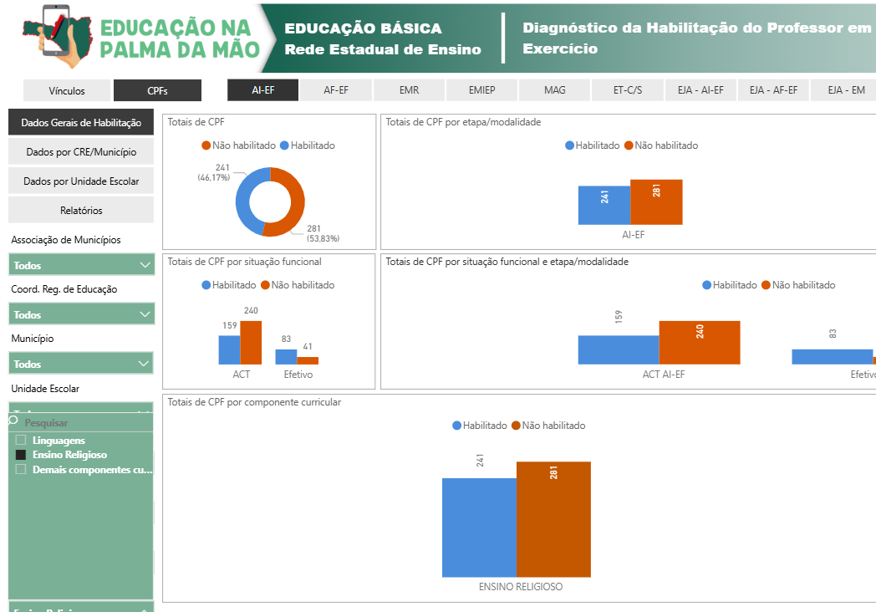
Fonte: Portal Educação na Palma da Mão - SED/SC

Diante desses dados, observa-se que, embora haja um número expressivo de professores atuando com o componente curricular de Ensino Religioso nos anos iniciais, a quantidade de docentes não habilitados ainda supera a de habilitados. Esse cenário evidencia a necessidade de investimentos contínuos em formação inicial e continuada, de modo a garantir que o ER seja ministrado por profissionais com conhecimento específico e alinhado às diretrizes curriculares, fortalecendo, assim, a qualidade do ensino e o alcance de seus objetivos pedagógicos.
Já nos anos finais do Ensino Fundamental, há um total de 746 professores que atuam com o componente curricular de ER. Destes, 311 são habilitados e 435 não habilitados, fato que revela a necessidade de ampliar as ações de formação inicial.

Quadro 2: Diagnóstico da Habilitação do Professor em Exercício - Anos Finais do Ensino Fundamental
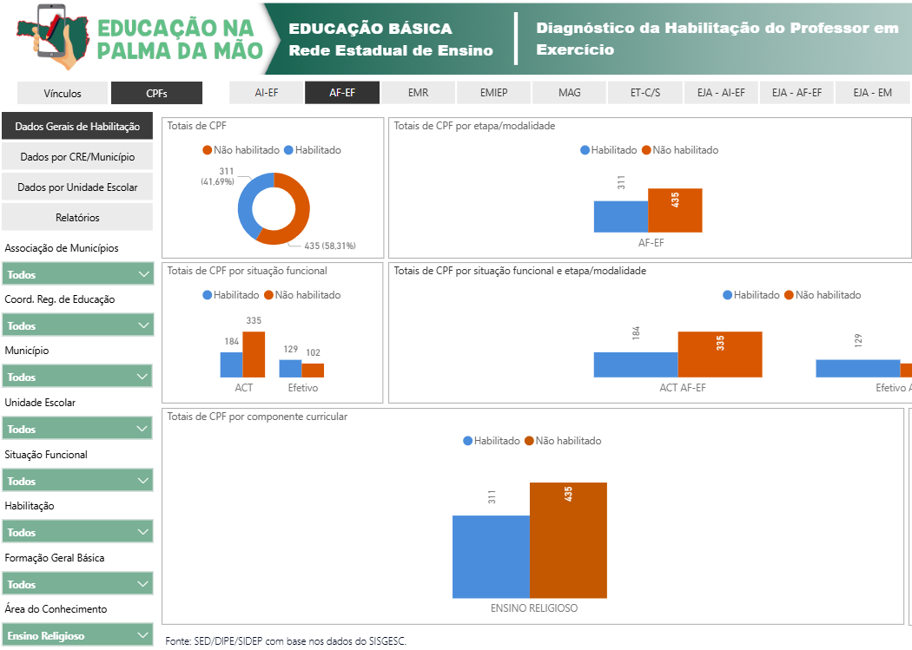
Fonte: Portal Educação na Palma da Mão - SED/SC

No que tange aos anos finais do Ensino Fundamental, a realidade não é muito diferente, o que evidencia a urgência de ampliar e fortalecer as ações de formação inicial e continuada, garantindo que os docentes estejam devidamente preparados para oferecer um ensino de qualidade, alinhado às orientações curriculares e capaz de promover o respeito à diversidade e o desenvolvimento integral dos estudantes.
Importante destacar que os professores com status de habilitados são contabilizados não apenas a partir do critério de habilitação em Ciências da Religião, conforme prevê a Resolução CNE/CP 05/2018, mas professores que possuem outra habilitação e que podem ter ampliado a sua carga horária com o componente ER.
Nesse sentido, o ER, de acordo com o CBTC, deve contribuir

[...] por meio do estudo dos conhecimentos religiosos e das filosofias de vida, na construção de atitudes de reconhecimento e respeito às alteridades, na promoção da liberdade religiosa e dos direitos humanos. E, também, desenvolver práticas pedagógicas na perspectiva da interculturalidade que questionem e enfrentem processos de exclusões e desigualdades, e que encaminhem vivências fundamentadas no conhecer, no respeitar e no conviver entre os diferentes e as diferenças (Santa Catarina, 2019, p.472)

Dessa forma, a contratação desses docentes constitui um movimento significativo no que tange à qualificação da prática pedagógica e à efetivação das diretrizes propostas, sobretudo, pelo CBTC. Tal iniciativa evidencia o reconhecimento do papel do(a) professor(a) na mediação dos conhecimentos religiosos e das filosofias de vida, assegurando uma abordagem crítica, reflexiva e intercultural da área.
Alinhada às orientações do CBTC, inferimos que a presença de profissionais qualificados favorece a construção de atitudes pautadas no reconhecimento e no respeito à diversidade, na promoção da liberdade religiosa e dos direitos humanos, bem como no enfrentamento de processos de exclusão e desigualdade, por meio de práticas pedagógicas que estimulem o convívio ético entre os diferentes.
Além disso, estes profissionais são capazes de elaborar o planejamento de aulas com base em saberes acadêmicos consolidados sobre as tradições religiosas, evitando improvisações ou abordagens confessionais. É importante também destacar a aproximação do Ensino Religioso aos demais componentes da área de Ciências Humanas, favorecendo o trabalho interdisciplinar e o desenvolvimento de competências gerais previstas na BNCC.
Contudo, o estudo também identificou desafios, tais como: a escassez de profissionais formados em Ciências da Religião em algumas regiões do estado; a resistência de setores escolares que ainda compreendem o Ensino Religioso de forma confessional ou desvinculada do currículo; a necessidade de formação continuada e produção de materiais didáticos contextualizados, que auxiliem o docente em suas abordagens didático-metodológicas e que estas sejam adequadas aos níveis de desenvolvimento dos estudantes.
Tais obstáculos apontam para a necessidade de políticas públicas que assegurem a valorização do profissional especializado, assim como o fortalecimento de ações de formação e acompanhamento pedagógico.

4 Considerações Finais

A contratação de professores formados em Ciências da Religião para ministrar o componente curricular Ensino Religioso nos anos iniciais do Ensino Fundamental representa um avanço significativo para a qualificação desse componente no estado de Santa Catarina. Essa experiência reforça a importância da formação específica como garantia de uma prática pedagógica comprometida com a laicidade, a diversidade e a promoção de uma educação ética e cidadã.
Em contrapartida, a baixa oferta de profissionais habilitados em Ciências da Religião, a resistência de setores escolares quanto à presença do Ensino Religioso não confessional, a escassez de materiais didáticos adequados, são alguns desafios que estão a limitar o alcance dessa conquista.
Portanto, para consolidar esse movimento, é fundamental investir em políticas de formação inicial e continuada, bem como em estratégias de apoio pedagógico que favoreçam o protagonismo docente e o desenvolvimento pleno das competências propostas no currículo.

Referências
BRASIL. Constituição da república federativa do Brasil de 1988. Disponível em: https://www.planalto.gov.br/ccivil_03/constituicao/constituicao.htm. Acesso em: 29 jul. 2025.
BRASIL. Base Nacional Comum Curricular (BNCC). Brasília: MEC, 2017. Disponível em https://basenacionalcomum.mec.gov.br/ Acesso em: 29 jul. 2025.
BRASIL. Lei de Diretrizes e Bases da Educação Nacional (LDB). Lei nº 9.394, de 20 de dezembro de 1996. Disponível em https://www.planalto.gov.br/ccivil_03/Leis/L9394.htm Acesso em: 29 jul. 2025.
CARON, Lurdes. Entre conquistas e concessões: uma experiência ecumênica em Educação Religiosa Escolar. São Leopoldo: Sinodal, 1997.
OLIVEIRA, Lílian Blanck de. Formação de docentes para o ensino religioso: perspectivas e impulsos a partir da ética social de Martinho Lutero. São Leopoldo, 2003. Tese de Doutorado em Teologia. Instituto Teológico de Teologia (EST).
RISKE-KOCH, Simone; WICKERT, Tarcísio A.; OLIVEIRA, Lílian B. de. O curso de Ciências da Religião - Licenciatura em Ensino Religioso da FURB: percursos, perspectivas e desafios em territórios contestados. In: RISKE-KOCH, Simone; OLIVEIRA, Lílian B.; POZZER, Adecir (Orgs). Formação Inicial em Ensino Religioso: Experiências em Cursos de Ciência(s) da(s) Religião(ões) no Brasil. Florianópolis: Saberes em Diálogo, 2018, p. 155-180.
SANTA CATARINA. Currículo Base da Educação Infantil e do Ensino Fundamental do Território Catarinense. Florianópolis: SED, 2019. Disponível em https://www.cee.sc.gov.br/index.php/curriculo-base-do-territorio-catarinense Acesso em: 29 jul. 2025.

Anexo 1: Matriz Curricular dos Anos Iniciais do Ensino Fundamental
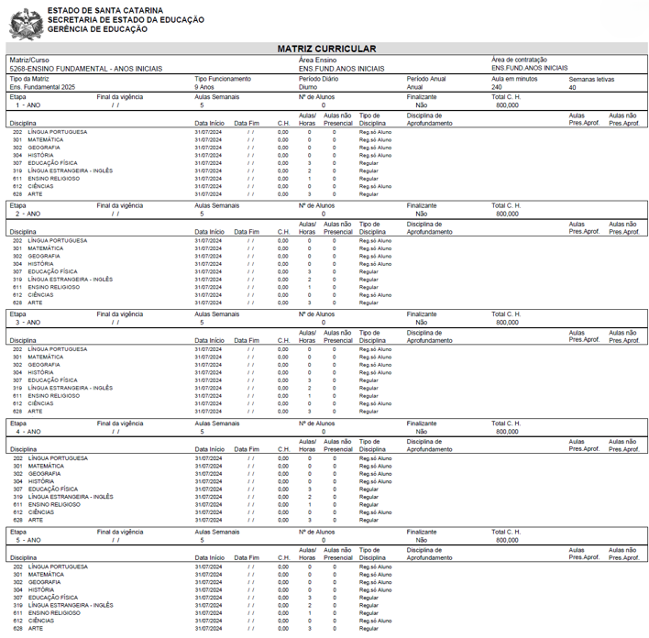

Doutor em Educação. Docente da Universidade Regional de Blumenau (FURB) e Assessor técnico-pedagógico na Secretaria de Estado da Educação de SC. Contato: adecrirp@gmail.com
Doutor em Educação pela UFSC. Docente da Universidade Regional de Blumenau (FURB). Contato: elcio.educ@gmail.com
Doutora em Educação pela UDESC. Atua na Secretaria de Estado da Educação de Santa Catarina. Contato: fabiconhecimento@gmail.com
Disponível em: https://portal.mec.gov.br/docman/janeiro-2019-pdf/105531-rcp005-18/file Acesso em 31 jul. 2025.
Os dados podem ser acessados no portal Educação na palma da mão. Disponível em https://app.powerbi.com/view?r=eyJrIjoiZTUzZDNkMGMtNzI5Ni00MThjLTlkZWMtY2NiOGZhOWM1ZGRmIiwidCI6ImExN2QwM2ZjLTRiYWMtNGI2OC1iZDY4LWUzOTYzYTJlYzRlNiJ9 Acesso em 29 de jul. 2025.

